UNIVERSIDAD SAN CARLOS DE GUATEMALA

ARQUITECTURA DE COMPUTADORAS Y ENSAMBLADORES 1

SECCIÓN B

PRIMER SEMESTRE 2021

**PRÁCTICA 4**

201801263 Audrie Annelisse del Cid Ochoa

# Manual de Usuario

A continuación se detallaran las instrucciones y toda la información necesaria para el manejo del programa.

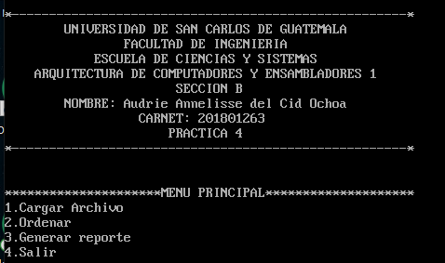

Al principio se desplegará un menú en el cual se pueden observar las siguientes instrucciones:

1. Cargar Archivo: La cual permite cargar los datos de un archivo con extensión xml.

Al ingresar a esta opción se puede observar lo siguiente.

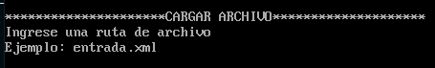

Aquí se debe ingresar el nombre del archivo que se desea abrir.

Y en caso de que dicho archivo no exista mostrará el siguiente mensaje.

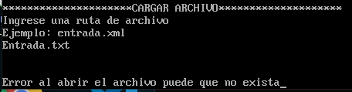

1. Ordenar: Esta contiene un submenú que se mostrará más adelante y permite al usuario diversas formas de ordenar la lista de datos cargados desde el archivo de entrada obtenido con la opción 1.
   1. El submenú:

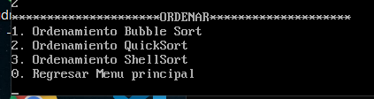

Cuenta con las siguientes opciones, las cuales son diversos métodos de ordenamiento, los cuales pedirán las siguientes características.

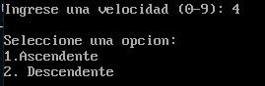

1. Generar reporte: Este permite mostrar un resumen de los resultados de ordenamientos y datos ingresados y procesados durante la utilización del programa.

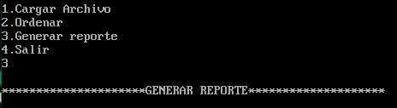

Esta opción permite generar un reporte llamado Reporte.xml. Y cuenta con la siguiente estructura

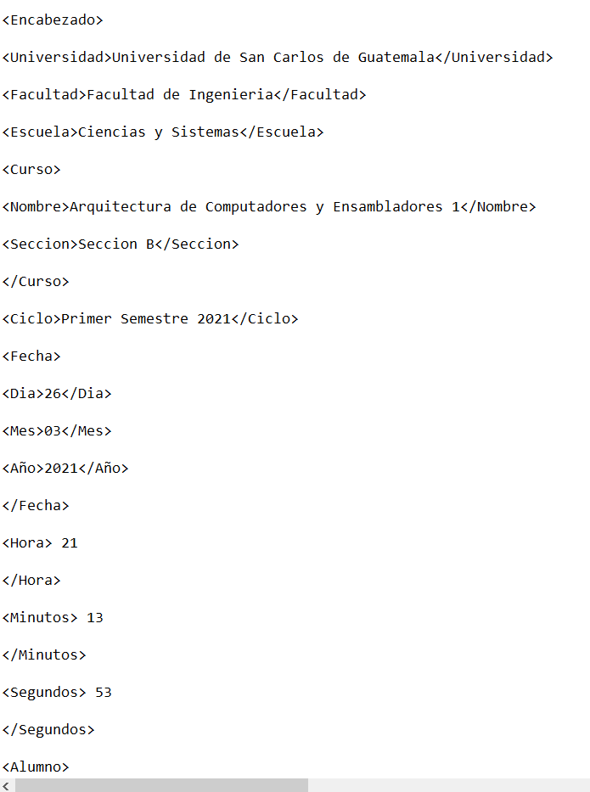

Permite ver los datos del estudiante, la hora en que fue generado el reporte y los atributos de cada método de ordenamiento junto a los resultados del antes y el después.

1. Salir: Esta opción permite salir del programa.

